Année 2022-2023
Sortie Mycologique du 12 Mars 2023 - Matinée

- Lieu = Forêt de Rocharay –Miribel Les Echelles - Camping Balcon de Chartreuse
- GPS = 45.425906, 5.695441
- 19 participants
- Temps ensoleillé avec petite pluie en fin de sortie - Température # 6 à 8 °C
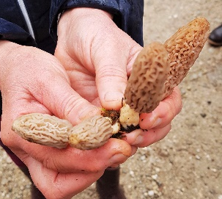
Espèces collectées (détermination par Lucie L):
- AGARICALES:
- Strobilurus esculentus
- Hygrophorus marzuolus
- Rhyzocybe pruinosa
- Hypholoma capnoides

- POLYPORALES:
- Trametes hirsutum
- Trametes versicolor
- Trametes gibbosa
- Fomitiposis pinicola
- Trichaptum abietinum
- Schyzophyllum commune
- Pycnoporus cinnabarinus
- Lentinus brumalis
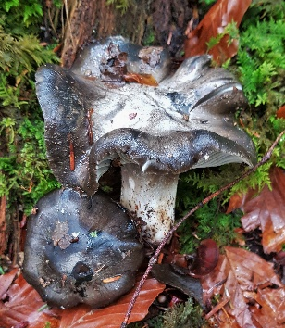
- Polyporus ciliatus
- Bjerkandera adusta
- Heterobasidion annosum
- Lenzites betulina
- Phyllotopsis nidulans

- CORTICIALES:
- Stereum hirsutum

- PHRAGMOBASIDIOMYCETES:
- Auricularia auricula-judae

- ASCOMYCETES:
- Aleurodiscus amorphus
- Morchella elata
